ЦЕНТР ПО САПРОПЕЛЮ
414018. Россия. Астрахань. ул. Ульянова, 67
www.sapropex.ru E-mail: sapropex@mail.ru тел. +79086132220
Ватсап для консультаций: +79275863826
_____________________________________________________________________________________

СКВАЖИННАЯ ГИДРОДОБЫЧА РОССЫПНЫХ ПОЛЕЗНЫХ ИСКОПАЕМЫХ ПЕРЕДВИЖНЫМ МИНИОБОРУДОВАНИЕМ

Предложение подготовлено для одного из отечественных заказчиков, работающих на добыче россыпных алмазов и золота на острове Мадагаскар.
Россыпная залежь не имеет торфов, расположена в русле и долине реки. Продуктивный слоя сложен рыхлыми рассыпчатыми глинами, глинистым песком, мелкой галькой и песчано-глинистыми перемытыми и переотложившимися несколько раз по течению не уплотнившимся со временем песком, окатанными обломками коренных пород и прослойками глины. Глубина залегания полезной толщи от 0 м до 28 м.

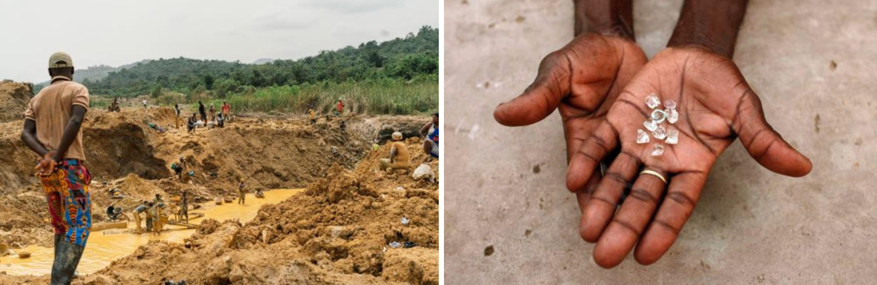

Район непроходимый, отличается бездорожьем, отсутствует электроэнергия и трудовые ресурсы. Материально-техническая база и снабжение ГСМ не развиты.

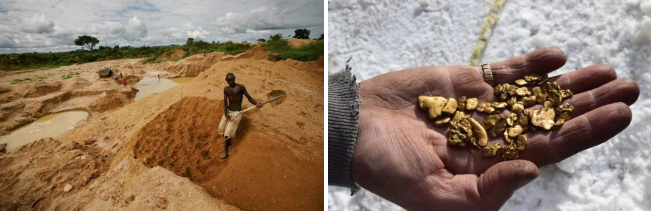

Перед подписанием договора горно-добычные работы на осваиваемом месторождении проводились бульдозерно-экскаваторной минитехникой зарубежного производства от фирм США, Японии и Германии. Максимальная глубина добычи алмазов и золота при этом устанавливалась характеристиками самого оборудования и не превышала 2-2.7 м. Данный способ позволял лишь создавать видимость технологичности процесса добычи полезных ископаемых, так как согласно геологического отчета по месторождению максимальное содержание полезного компонента находится на глубинах от 6 до 24 м.
Заказчиком поставлена задача в данных условиях увеличить добычу полезного ископаемого и снизить затраты времени и ресурсов на технологический процесс.
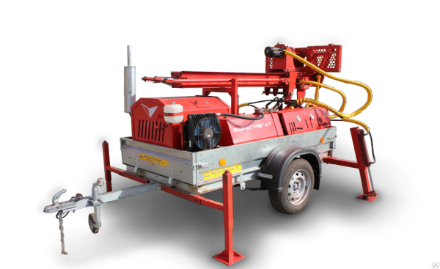
Это стало возможным с применением технологии скважинной гидродобычи полезных ископаемых, которая позволяет технически и экономически наиболее целесообразно, дешевле, комплексно и без потерь разрабатывать месторождения не только россыпного золота и алмазов, но и платины, циркония, титана, фосфорита, диатомита, сапфиров, гранатов, рубинов, урана, серебра, сапропеля, кварцевых песков, гагата, янтаря, соли, леонардита, др.

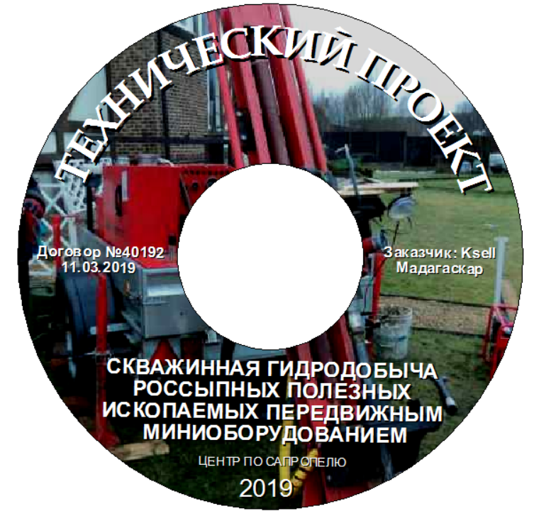
Под руководством к.т.н. горного инженера, геотехнолога, гидрогеолога Бычека Н.Д. на основании технического задания заказчика и горно-геологических условий месторождения для выполнения поставленных задач было предложено техническое решение на принципиально новом подходе к делу, используя технические возможности заказчика, передвижное самоходное или прицепное к внедорожнику, трактору, легковому автомобилю буро-добычное оборудование (установку) обеспечивающее все задачи разработки данного типа месторождений в труднодоступных и безинфраструктурных местах.
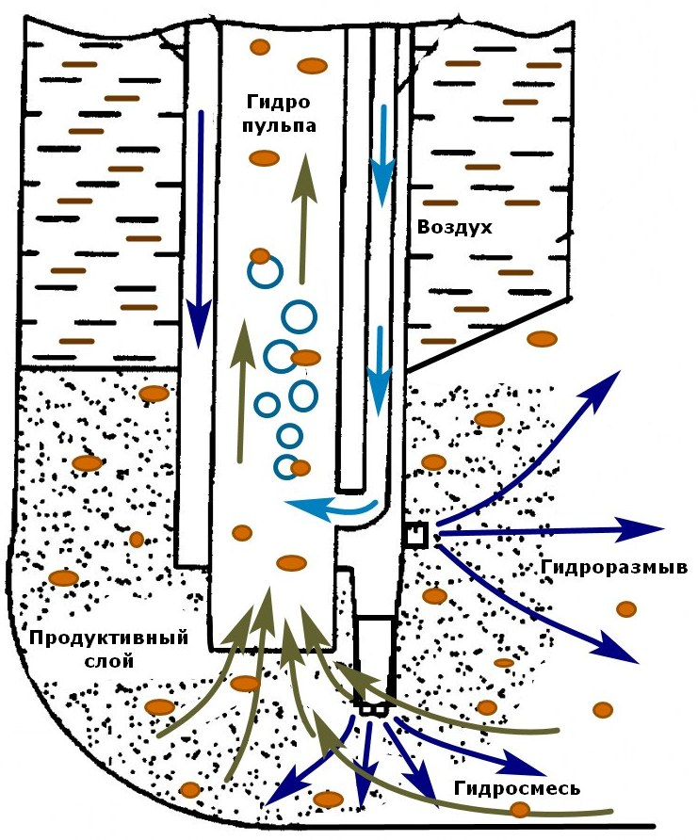

В комплекс предложений вошел технический проект, эксплуатационный технологический паспорт ведения работ в конкретно заданных горно-геологических условиях добычи полезного ископаемого, самоходное/прицепное мини оборудование на гусеничном или пневматическом ходу. Максимальная глубина разработки месторождения составила 30 м, диаметр технологической скважины для СГД - до 300 мм.
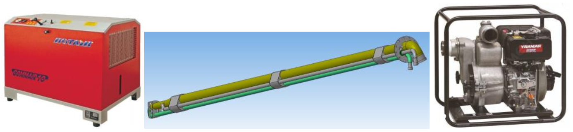

На испытаниях в полевых призаводских условиях производительность миниустановки СГД по твердому (рыхлых песчано-глинистых продуктивных слоев): составила с 0 до 12 м заглубления – до 22 м³/час, в зоне плотика от 22 до 28 м заглубления снизилась до 12-15 м³/ч.
Способ скважинной гидродобычи (СГД) миниоборудованием заключался в последовательности операций бурения технологической скважины на месте проведения работ, оснастки ее скважинным гидродобычным и промывочным оборудованием (промприбором), подключения их к водо- и воздухоподающим миниагрегатам того же комплекса, плавным камерным гидроразмывом продуктивного слоя напорной водяной струей через скважину с выдачей образовавшейся гидросмести на промприбор. На промприборе твердое отделялось от воды, вода подавалась снова в технологический процесс, а твердый остаток подвергался дальнейшему обогащению или извлечению из него добываемого золота или алмазов.

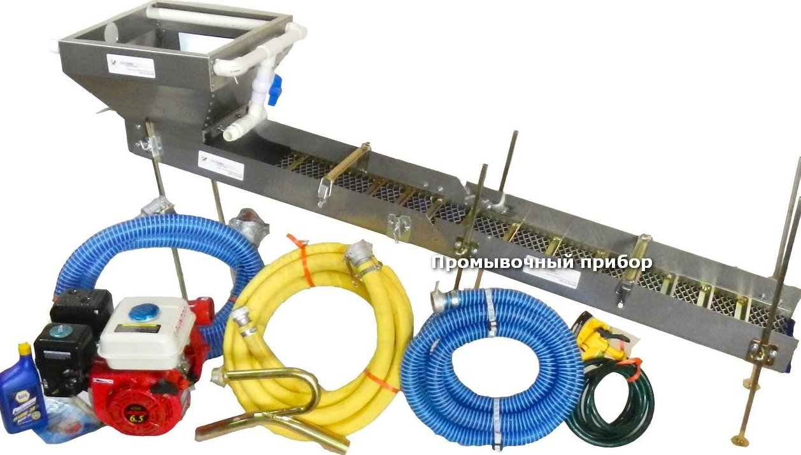

В процессе первых нескольких дней работы на месторождении достигнуты результаты, обеспечивающие высокую эффективность предложения при минимальных затратах на процесс, особенно ГСМ, трудовых ресурсов и временных затрат на перемещения по месторождению. Так, при использовании буро-добычного миниоборудования СГД установленного на пневомколесном прицепе к внедорожнику с применением дизельного привода напорного водоподающего насоса, компрессора и самой установки получено затратное соотношение на 1 м³ извлеченного на промприбор твердого материала 2,2 л дизтоплива.
При этом оборудованием может управлять 1 человек!
Комплектация миниустановки: буро-добычной агрегат (БДА), скважинный гидродобычной снаряд (СГС), насос напорной воды, компрессор, промывочный прибор, подсоединительные напорные шланги, инструмент, обсадные трубы. Дополнительно в комплект поставки включаются различные типоразмеры и ассортимент СГС с учетом условий добычи и свойств вмещающих полезное ископаемое пород.
Транспортируется на прицепе или кузове к автомобилю ГАЗель, внедорожнику, трактору. Сроки поставки комплекта после подготовки технического проекта и требуемой заказчику спецификации оборудования – не более 1.5 мес. Стоимость минимального комплекта - от 3.7 млн. руб., оптимального – 5.44 млн. руб.

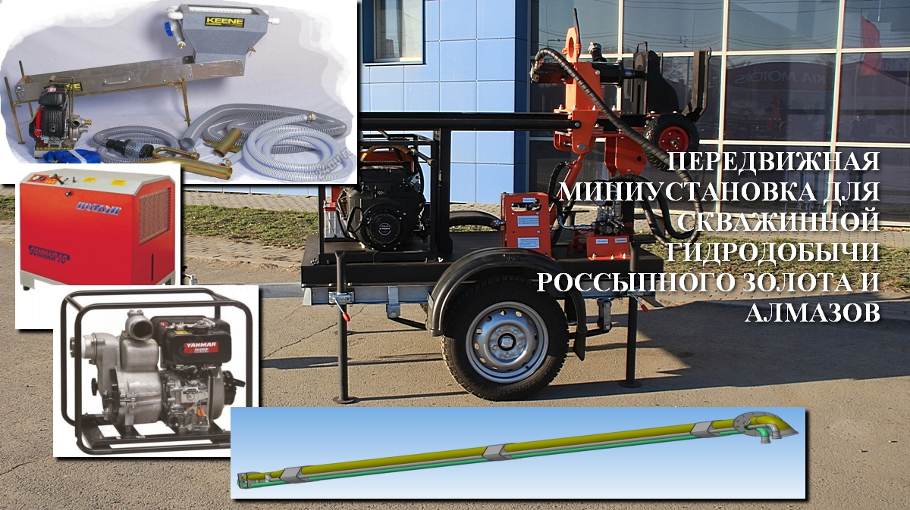

Видео предлагаемого миникомплекса представлено на канале автора в Ютубе:
https://youtu.be/3BCkq01UR_8

